Como crear un espacio de trabajo en Trello

Antes de todo debemos tener nuestra cuenta echa en Trello. Para poder hacer nuestra cuenta en Trello vamos a nuestro buscador y colocamos “Trello”, y damos clic a el primer enlace que nos aparezca.
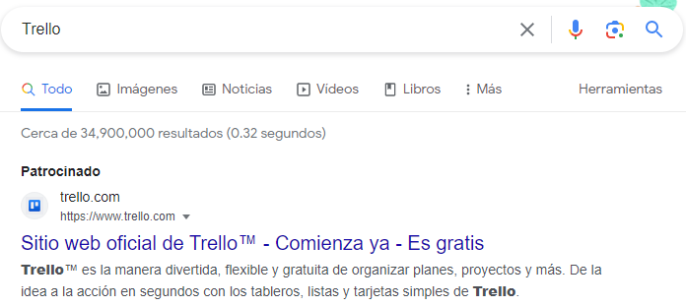
Después de entrar y nos saldrá lo siguiente, que es donde pondremos nuestra cuenta o crearemos una nueva.

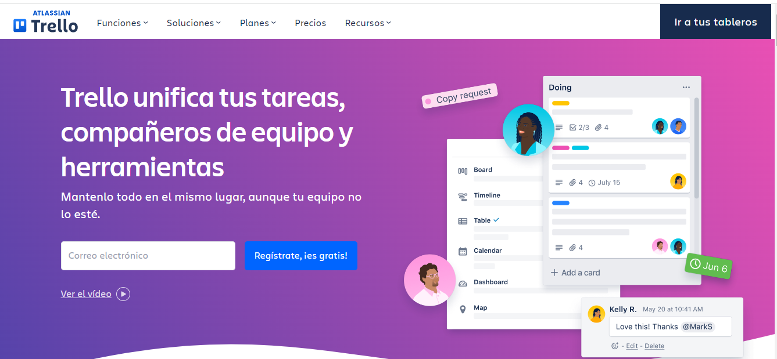

Bueno, luego de que ya hemos buscado el sitio y hemos puesto nuestra cuenta o haber creado una nueva hacemos los siguientes pasos para crear nuestro !espacio de trabajo¡.
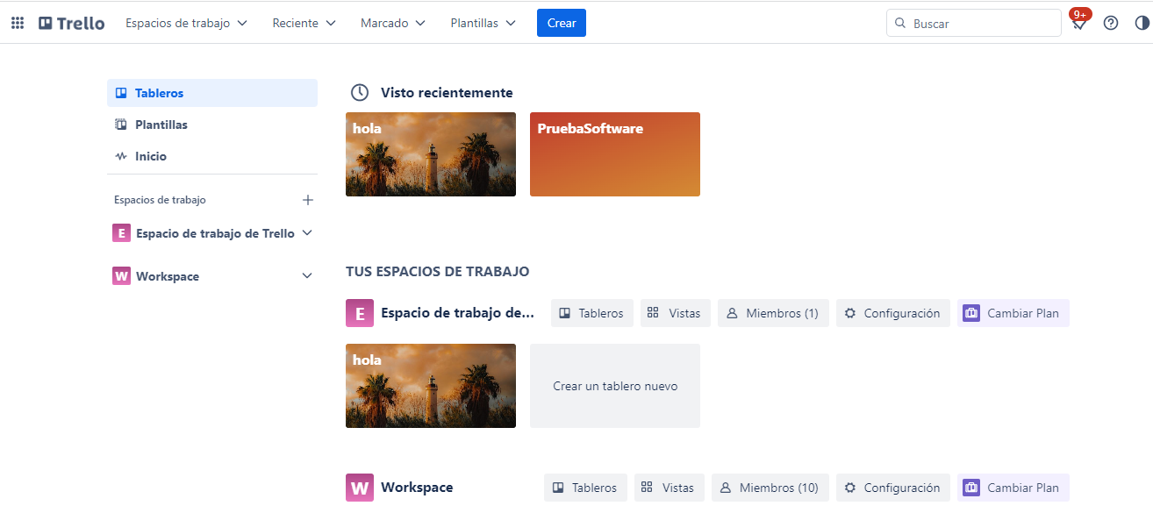

A ustedes esto les saldrá completamente vacío.
Pero vamos a lo que vamos, lo que tenemos que hacer para tener nuestro espacio de trabajo es lo siguiente:

1- Vamos al apartado en el lado izquierdo donde dice “Espacio de trabajo” y le damos al “+” que tiene al lado.

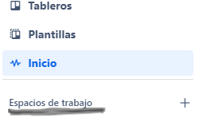

2- Luego de eso nos saldrá una interfaz donde nosotros podremos el nombre de nuestro espacio de trabajo, que tipo de espacio de trabajo es, para eso nos dará unas opciones a escoger, y por último daremos una pequeña descripción de nuestro espacio de trabajo, así como se muestra en la siguiente imagen.
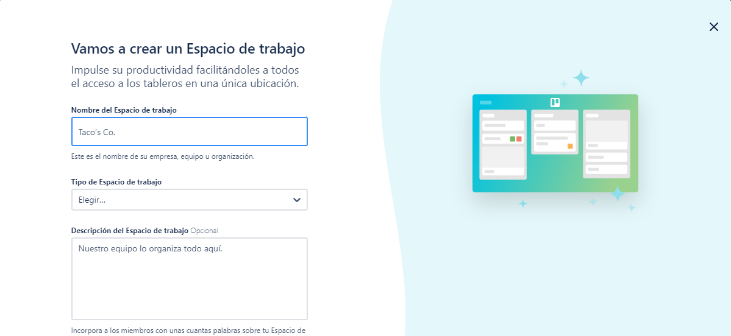
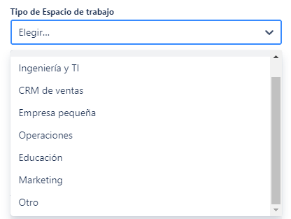

3- Luego que tengamos todo eso listo le damos al botón de a bajo que dice “continuar”.

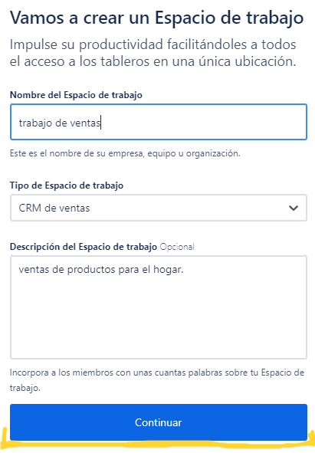
4- luego de haberle dado a continuar, nos aparecerá otra interfaz donde podemos agregar nuestros amigos o personas con las cuales vamos a trabajar.
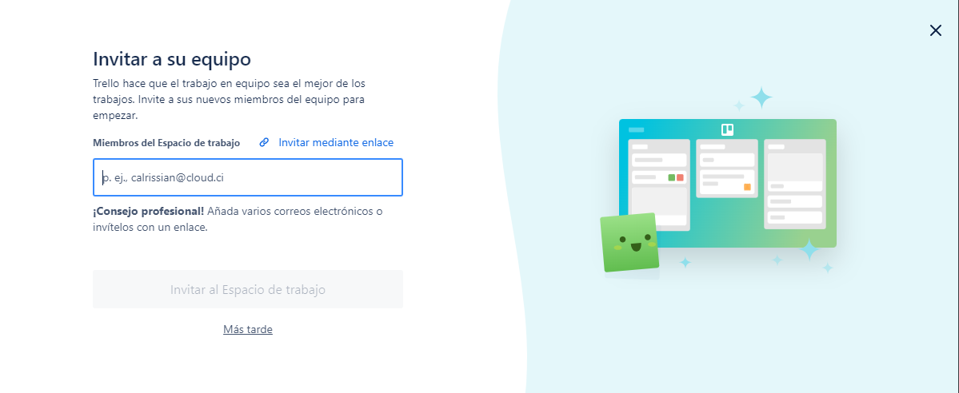
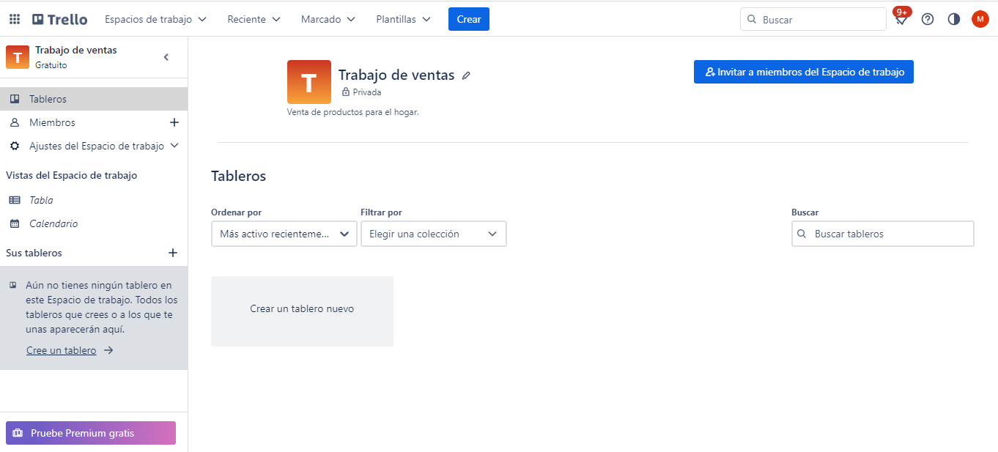
Si piensas trabajar con nadie y piensas en trabajar tu solo, solamente puedes darle a la opción de “Mas tarde”.
Luego de eso aparecerá la siguiente interfaz en la que ya estará echo nuestro espacio de trabajo, solo nos quedaría hacer nuestro nuevo tablero.

5- Para que podamos crear nuestro nuevo tablero nos vamos a la opción que dice “Crear un tablero nuevo”.

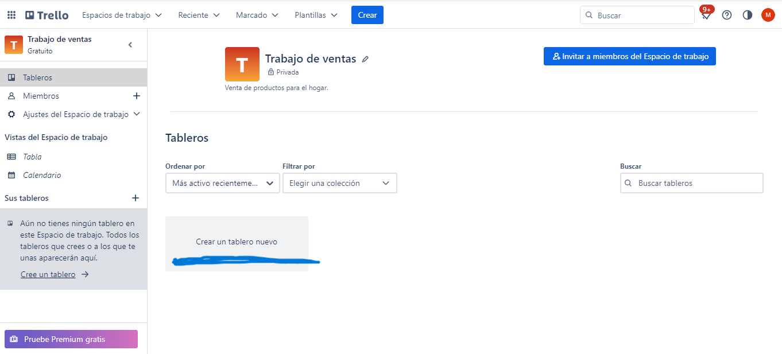

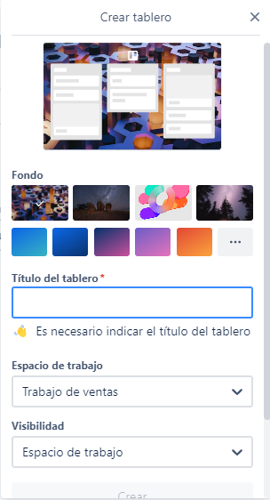

Ahora escogemos la temática o color que queremos que nuestro tablero tenga y le damos un título; el que sea de nuestro agrado.

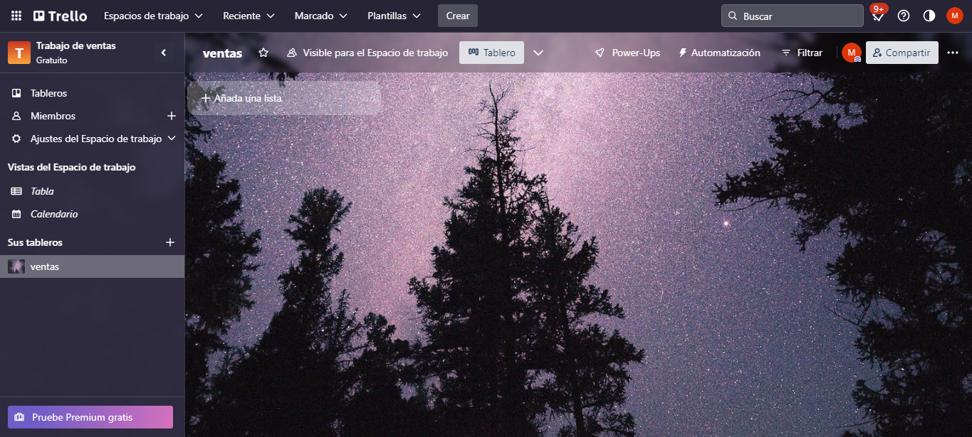
Y así quedaría nuestro espacio de trabajo luego de haber echo todos los pasos.

